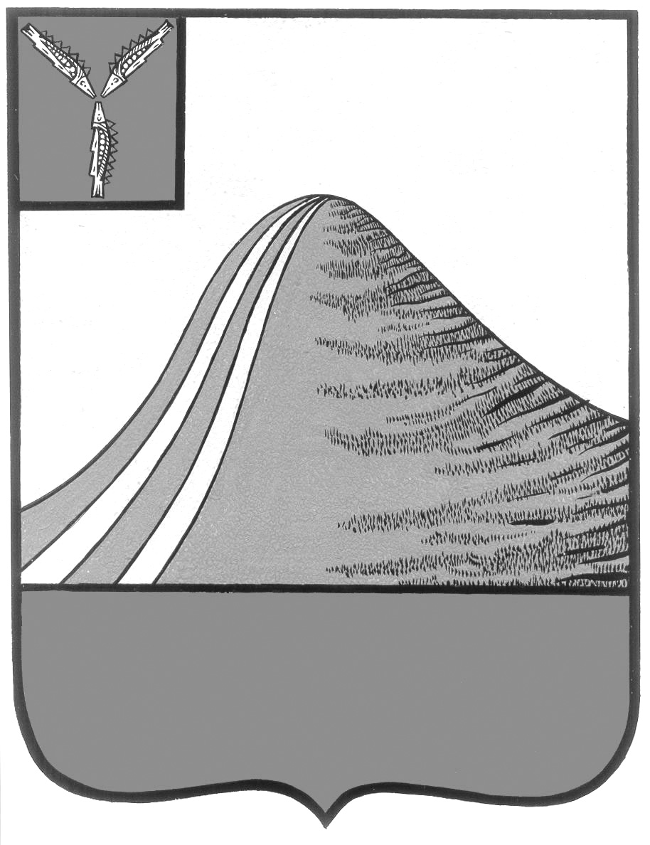
АДМИНИСТРАЦИЯ ЛЫСОГОРСКОГО МУНИЦИПАЛЬНОГО РАЙОНА
САРАТОВСКОЙ ОБЛАСТИ

П О С Т А Н О В Л Е Н И Е

от 23 ноября 2015 года № 690

р.п.Лысые Горы

О создании комиссии по определению необходимости (отсутствия необходимости) проведения капитального ремонта общего имущества в многоквартирных домах, расположенных на территории Лысогорского муниципального района

В соответствии с Жилищным Кодексом Российской Федерации, законом Саратовской области от 05.08.2014 № 88-ЗСО "О порядке установления необходимости проведения капитального ремонта общего имущества в многоквартирном доме на территории Саратовской области и о внесении изменений в Закон Саратовской области «О порядке утверждения краткосрочных планов реализации областной программы капитального ремонта общего имущества в многоквартирном доме на территории Саратовской области», Уставом Лысогорского муниципального района администрация Лысогорского муниципального района ПОСТАНОВЛЯЕТ:
1. Создать комиссию по определению необходимости (отсутствия необходимости) проведения капитального ремонта общего имущества в многоквартирных домах, расположенных на территории Лысогорского муниципального района согласно приложению №1 к настоящему постановлению.
2. Утвердить Положение о комиссии по определению необходимости (отсутствия необходимости) проведения капитального ремонта общего имущества в многоквартирных домах, расположенных на территории Лысогорского муниципального района согласно приложению №2 к настоящему постановлению;
3. Опубликовать настоящее постановление в газете «Призыв» и на официальном сайте администрации Лысогорского района.
4. Контроль за исполнением настоящего постановления возложить на первого заместителя главы администрации муниципального района Куторова Э.А.

Глава администрации
муниципального образования С.А. Девличаров
Приложение 1 к постановлению
администрации Лысогорского
муниципального района
от 23.11.2015 года № 690

Состав
комиссии по определению необходимости (отсутствия необходимости) проведения капитального ремонта имущества в многоквартирных домах, расположенных на территории Лысогорского муниципального района"

Куторов Э.А. – первый заместитель главы администрации, председатель комиссии
Мельник Н.Н. – начальник отдела по развитию инфраструктуры муниципального района, заместитель председателя комиссии
Лисицкая М.М. – ведущий специалист отдела по развитию инфраструктуры муниципального района, секретарь комиссии
Поляков С.В. - начальник Лысогорского участка ОАО «Газпром газораспределение Саратовская область" в г.Калининске (по согласованию)
Жаналиев Б.К. – и.о. директора МУП «Лысогорские коммунальные системы» (по согласованию)
Табунков А.А. – директор ООО «Лысогорское ПСБ» (по согласованию)

Глава администрации
муниципального образования С.А. Девличаров

Приложение 2 к постановлению
администрации Лысогорского
муниципального района
от 23.11.2015 года № 690

Положение
о комиссии по определению необходимости (отсутствия необходимости) проведения капитального ремонта общего имущества в многоквартирных домах, расположенных на территории Лысогорского муниципального района

1.Общие положения

1.1. Настоящее Положение регламентирует деятельность комиссии по определению необходимости (отсутствия необходимости) проведения капитального ремонта общего имущества в многоквартирных домах, расположенных на территории Лысогорского муниципального района Саратовской области.
1.2. Настоящее Положение разработано в целях реализации требований Жилищного кодекса Российской Федерации, закона Саратовской области от 05.08.2014 № 88-ЗСО "О порядке установления необходимости проведения капитального ремонта общего имущества в многоквартирном доме на территории Саратовской области и о внесении изменений в Закон Саратовской области «О порядке утверждения краткосрочных планов реализации областной программы капитального ремонта общего имущества в многоквартирном доме на территории Саратовской области», (далее - закон Саратовской области) и определения необходимости (отсутствия необходимости) проведения капитального ремонта общего имущества в многоквартирных домах.
1.3. Действие настоящего Положения распространяется на многоквартирные дома, расположенные на территории Лысогорского муниципального района, которые подлежат в соответствии с законом Саратовской области включению в региональную программу капитального ремонта общего имущества в многоквартирных домах (далее - региональная программа).
1.4. Целью деятельности комиссии по определению необходимости (отсутствия необходимости) проведения капитального ремонта общего имущества в многоквартирных домах, расположенных на территории Лысогорского муниципального района (далее - комиссии), является формирование и актуализация региональной программы, формирование краткосрочных планов реализации региональной программы капитального ремонта.
1.5. Комиссия в своей деятельности руководствуется федеральными законами, нормативными правовыми актами Российской Федерации, законами, нормативными правовыми актами Саратовской области, муниципальными правовыми актами Лысогорского муниципального района, настоящим Положением.
1.6. Решения комиссии для органа местного самоуправления носят рекомендательный характер.
1.7. Комиссия не является юридическим лицом.

2.Состав комиссии

2.1. В состав комиссии входят председатель, заместитель председателя, секретарь, члены комиссии. Общее руководство работой комиссии осуществляет председатель комиссии, а в случае его отсутствия - заместитель председателя комиссии.
2.2. Председатель комиссии:
2.2.1. Руководит деятельностью комиссии.
2.2.2. Ведет заседания комиссии.
2.2.3. Подписывает от имени комиссии все документы.
2.2.4. Обеспечивает контроль исполнения принятых комиссией решений.
2.3. Секретарь комиссии:
2.3.1. Готовит проекты повесток заседания комиссии.
2.3.2. Обеспечивает ведение протоколов заседаний комиссии.
2.3.3. Извещает членов комиссии и приглашенных на ее заседания лиц о дате, времени, месте проведения и повестке заседания комиссии.
2.3.4. Организует подготовку заседаний комиссии.
2.4. Члены комиссии:
2.4.1. Присутствуют на заседаниях комиссии, участвуют в обсуждении рассматриваемых вопросов и выработке по ним решений.
2.4.2. При невозможности присутствия на заседании заблаговременно извещают об этом секретаря комиссии.
2.4.3. В случае необходимости направляют секретарю комиссии свое мнение по вопросам повестки дня в письменном виде.

3.Порядок работы комиссии, ее полномочия

3.1. Заседание комиссии проводится ежегодно, не позднее 15 июня года, предшествующего году, в котором планируется осуществление капитального ремонта многоквартирных домов, разработки и реализации региональной программы капитального ремонта, мероприятий по уточнению планируемых видов услуг и (или) работ по капитальному ремонту общего имущества в многоквартирных домах, разработке и утверждению органами местного самоуправления краткосрочных планов реализации региональной программы капитального ремонта, их своевременной актуализации. При необходимости проведения дополнительного заседания комиссии председателем комиссии может быть принято решение о проведении внеочередного заседания комиссии.
3.2. Повестка заседания комиссии формируется секретарем комиссии по предложению председателя комиссии и других членов комиссии.
3.3. Члены комиссии уведомляются о дате, месте и времени заседания комиссии не менее чем за три рабочих дня.
3.4. Заседание комиссии правомочно, если на нем присутствуют не менее двух третей ее членов.
3.5. Решения на заседании комиссии принимаются в форме открытого голосования. Решения на заседании комиссии принимаются половиной голосов от числа присутствующих ее членов. В случае равенства голосов членов комиссии голос председателя комиссии, а в его отсутствие - заместителя председателя комиссии является решающим.
3.6. Комиссия вправе запрашивать у государственных и муниципальных органов, организаций, объединений граждан и граждан информацию, позволяющую определить необходимость проведения капитального ремонта общего имущества в многоквартирном доме.
3.7. Комиссия устанавливает значения показателей фактического технического состояния конструктивных элементов и инженерных систем общего имущества многоквартирных домов путем их обследования визуальным способом, инструментальными методами контроля и испытания в соответствии с требованиями Положения по техническому обследованию жилых зданий (ВСН 57-88(р)), утвержденного приказом Госкомархитектуры Госстроя СССР от 6 июля 1988 года N 191, Правил оценки физического износа жилых зданий (ВСН 53-86(р)), утвержденных приказом Госгражданстроя СССР от 24 декабря 1986 года N 446.
3.8. По результатам работы комиссия принимает следующие решения:
3.8.1. О признании многоквартирного дома требующим капитального ремонта в части капитального ремонта определенных элементов строительных конструкций и (или) инженерных систем общего имущества многоквартирного дома в соответствии с перечнем, определенным постановлением Правительства Саратовской области.
Данное решение принимается исходя из:
нормативных сроков службы конструктивных элементов и инженерных систем до проведения очередного капитального ремонта (нормативных межремонтных сроков) общего имущества в многоквартирном доме;
сведений о проведенных ранее ремонтах соответствующих элементов строительных конструкций и инженерных систем общего имущества в многоквартирном доме;
заключений экспертиз о состоянии общего имущества в многоквартирном доме или акта осмотра уполномоченными лицами общего имущества многоквартирного дома.
Данное решение должно содержать:
наименование элементов строительных конструкций и (или) инженерных систем общего имущества многоквартирного дома, требующих капитального ремонта;
предложения по срокам проведения капитального ремонта элементов строительных конструкций и (или) инженерных систем многоквартирного дома;
укрупненный расчет стоимости работ (услуг) по капитальному ремонту указанных конструктивных элементов и инженерных систем, выполненный в текущих ценах.
3.8.2. Об информировании Уполномоченного исполнительного органа и Фонда о значительном физическом износе общего имущества в многоквартирных домах, в которых совокупная стоимость услуг и (или) работ по капитальному ремонту конструктивных элементов и внутридомовых инженерных систем, входящих в состав общего имущества в многоквартирных домах, в расчете на один квадратный метр общей площади жилых помещений превышает стоимость, определенную постановлением Правительства Саратовской области.
Данное решение принимается исходя из:
степени износа основных конструктивных элементов (крыши, стены, фундамент) общего имущества многоквартирного дома;
совокупной стоимости капитального ремонта общего имущества многоквартирного дома в расчете на один квадратный метр помещения в таком доме, рассчитанной в текущих ценах.
Данное решение должно содержать:
наименование основных конструктивных элементов (крыши, стены, фундамент), физический износ которых превышает 70 процентов;
укрупненный расчет стоимости работ (услуг) по капитальному ремонту указанных конструктивных элементов, выполненный в текущих ценах.
3.9. Решения, принятые на заседании комиссии, оформляются в форме протокола, который составляется секретарем не позднее 5 (пяти) рабочих дней после проведения заседания комиссии. В случае несогласия с принятым на заседании комиссии решением член комиссии может письменно изложить свое мнение. Данное мнение, оформленное в письменном виде, прилагается к протоколу заседания комиссии. Протокол заседания комиссии подписывается всеми членами комиссии, принявшими участие в заседании комиссии.
3.10. Копия протокола с принятыми комиссией решениями направляется в Уполномоченный исполнительный орган и Фонд, а также размещается в средствах массовой информации, и на официальном сайте Лысогорского муниципального района.
3.11. По результатам деятельности комиссии, на основании принятых решений комиссия формирует сведения о многоквартирных домах и направляет их в отдел по развитию инфраструктуры Лысогорсого муниципального района до 25 июня года, предшествующего году, в котором планируется осуществление капитального ремонта многоквартирных домов, с указанием следующих данных:
полного почтового адреса объекта;
года постройки;
сведений об оказанных услугах и (или) проведенных работах по капитальному ремонту общего имущества в многоквартирном доме;
предложений по срокам проведения работ и (или) услуг по капитальному ремонту общего имущества в многоквартирном доме с учетом нормативных сроков службы конструктивных элементов и инженерных систем, входящих в состав общего имущества в многоквартирных домах;
укрупненного расчета стоимости работ (услуг) по капитальному ремонту конструктивных элементов и инженерных систем, входящих в состав общего имущества в многоквартирном доме;
прочих показателей, утвержденных законом Саратовской области.

Глава администрации
муниципального образования С.А. Девличаров

